Крах российского автопрома
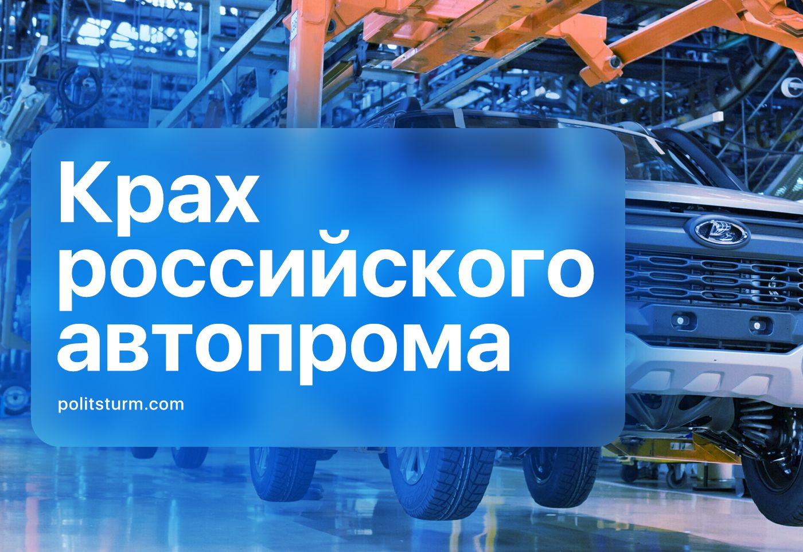

Оригинальная статья
2023-04-24
9 мин. на чтение

После начала СВО с Россией отказались сотрудничать ряд иностранных компаний, которые занимали значительную часть российского авторынка. Российский производитель тоже пострадал, так как зависел от заграничных деталей. Меж тем, Китай постепенно поглощает российский рынок.
Почти все заводы производящие автомобили в РФ принадлежали западным компаниям и потому уже закрыты. В будущем чисто российскому производителю грозит вымирание в связи с нехваткой комплектующих и заказов на значительно подорожавшие автомобили. Получается, автопром в России умирает? (спойлер: да, но есть детали).

Что с продажами?
На рынке автомобилей ненадолго возник ажиотаж, когда ушли европейские и японские бренды, но к концу 2022 г. наступило глубокое затишье. Упал платёжеспособный спрос. За весь 2022 г. в целом в РФ продали на 58,8% меньше легковых и грузовых автомобилей.
При этом, с начала 2022 г. на 30% выросло количество дилеров, торгующих машинами из Китая.
Руководители автохолдингов отмечают, что китайские производители не торопятся захватить рынок автомобилей России, но собираются постепенно его подмять, собрав как можно больше денег. Цена на некоторые китайские машины в РФ выше, чем в Китае в три раза, однако достать западные иномарки сейчас не дешевле.
Впрочем, относительно других отраслей рынка России, Китай пока занимает небольшую долю на её автомобильном рынке, потому что большинство машин, которые предлагают китайские бренды — внедорожники, а самые популярные автомобили в России — седаны (автомобиль с крышей и структурно отдельным от пассажирского салона багажником, обычно с двумя или тремя рядами сидений).
Заместитель главного редактора журнала «За рулем» объясняет низкие темпы КНР в освоении российского авторынка.
«… А так ли нужна вся эта история самим китайским производителям? Их домашний рынок в 20–30 больше, чем российский, а «зайти» на серьезном уровне в РФ — дело довольно дорогое и хлопотное, хотя бы из-за переусложненной системы сертификации. Кроме того, тут подстерегает вторая проблема: сами автомобили надо адаптировать к пожеланиям российских водителей, а это тоже требует денег и ноу-хау. Разве не проще продавать одну и ту же модель дома, в Китае, тиражом в сотни тысяч штук, чем сначала потратить силы на установку подогревов, защиты картера, большого бачка омывателя для России, а потом еще обнаружить, что покупатели воротят нос от «китайцев», не будучи уверены в их надежности?».
«Фактически все седаны, которые сейчас представлены, — это либо очень маленькие остатки тех брендов, которые ушли, либо АвтоВАЗ, который производит седан очень узкого сегмента, либо параллельный импорт.» - рассказывает исполнительный директор автохолдинга «Максимум».
Параллельный импорт — это ввоз товаров с разрешения государства, с оплатой пошлины и НДС, но без уведомления иностранных правообладателей.
Один из каналов параллельного импорта автомобилей в Россию проходит через Грузию. Напрямую через Грузию в РФ везут несанкционные автомобили, а санкционные завозят сначала в Грузию, потом в Армению, Киргизию или Казахстан и затем в РФ.
Параллельный импорт увеличивает цену автомобиля только из-за пошлин, доставки и оформления в полтора раза, а ещё есть возможность задрать цены ввиду отсутствия конкурентов.
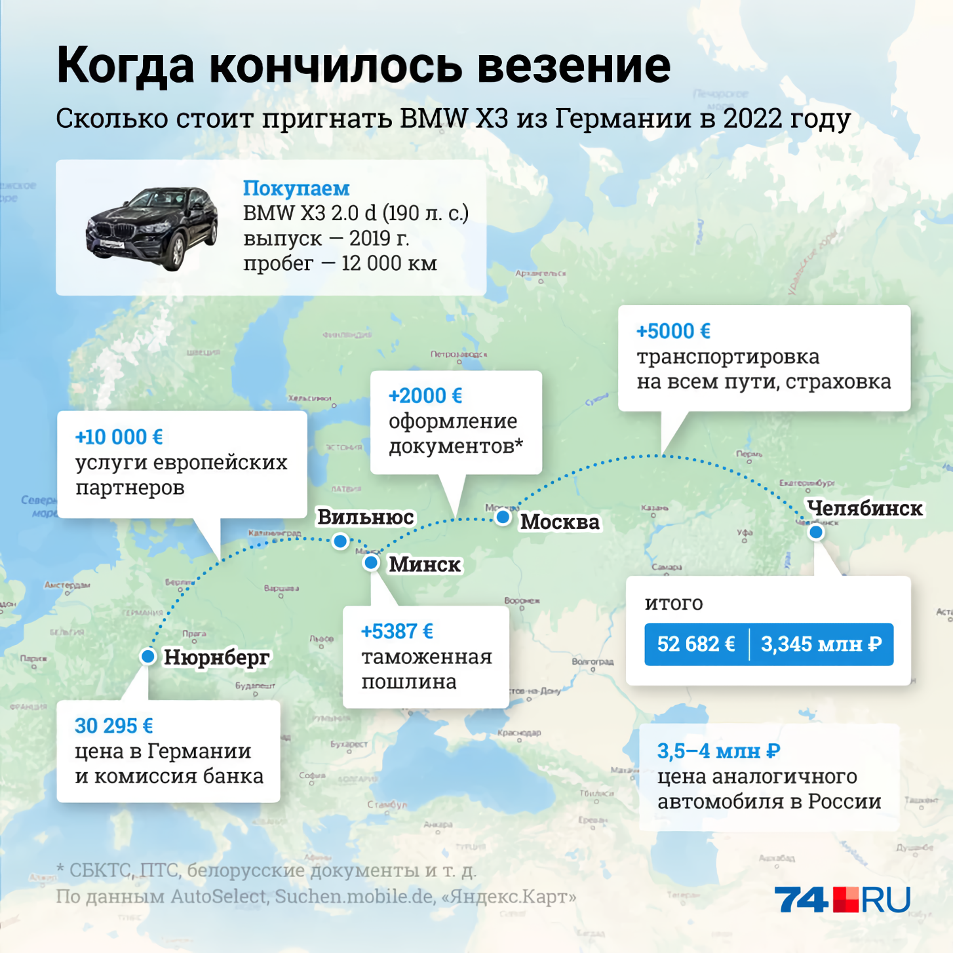
Учитывая большие наценки на параллельный импорт даже трижды накрученные китайские цены могут оказаться в итоге вполне конкурентоспособными. Эксперты считают неизбежным сценарий, при котором более бюджетные китайские машины вытеснят с рынка РФ ввозимые параллельным импортом западные, японские, корейские иномарки и, в конечном итоге, сам российский автопром.
«Но пока поведение марок из КНР выглядит пассивным захватом рынка: нет ни серьезного демпинга, ни долгосрочных обещаний, ни громких проектов. Китайцы прощупывают рынок, выводя новые модели (Haval Dargo) и целые бренды, но в масштабное партнерство пока не ввязываются. Скорее, они пытаются выжать из ситуации максимум, потратив как можно меньше сил и средств. Это отличается от стратегии того же Renault и Volkswagen, активно инвестировавших в российский автопром. Впрочем, нужно дать китайцам время».
В итоге, автомобили в России сегодня — одни из самых дорогих в мире даже без относительного пересчёта на количество денег в кармане населения.
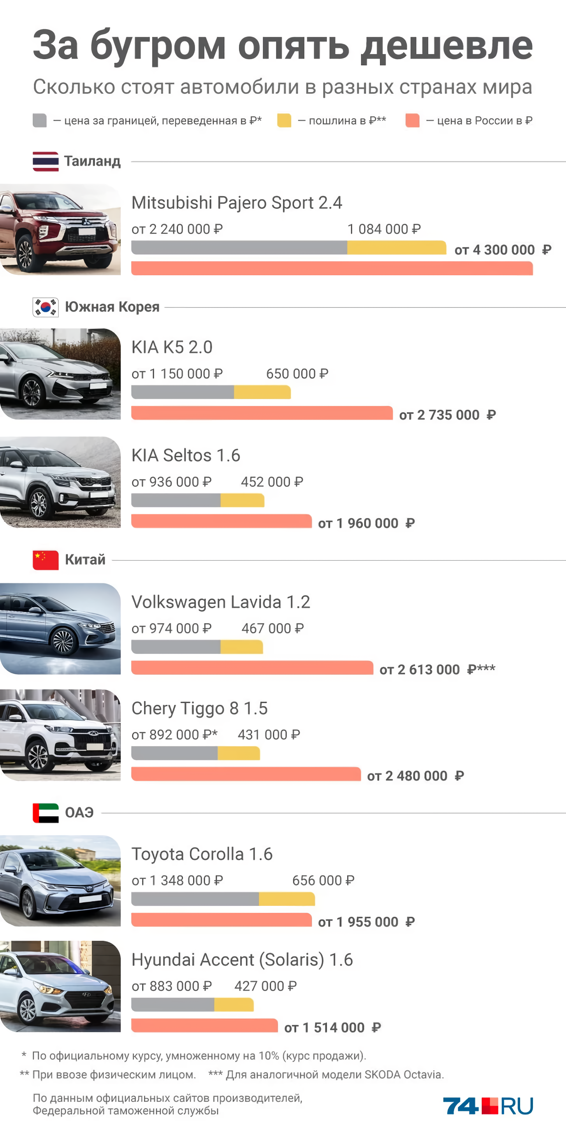
У населения объективно нет денег покупать автомобили. Старые машины, вместо замены на новые, ремонтируют всё дольше, процветает «автомобильный каннибализм». Так, «Коммерсантъ» заявил что «авторынок разбирают на запчасти». Прогноз в этой статье, обещает восстановления спроса на автомобили только к 2027 г. и то при условии, что снизятся напряжённость между военно-политическими блоками РФ, США и Китая, отрегулируют параллельный импорт и разовьют местное производство.
Только с производством автомобилей в России дела обстоят ещё хуже чем с продажей.

А что с производством?
С февраля 2022 г. в течение месяца все автомобильные марки свернули поставки и производство на территории РФ. Даже АВТОВАЗ из-за нехватки иностранных комплектующих продолжил выпуск Lada Granta только летом, да и то в урезанной комплектации.
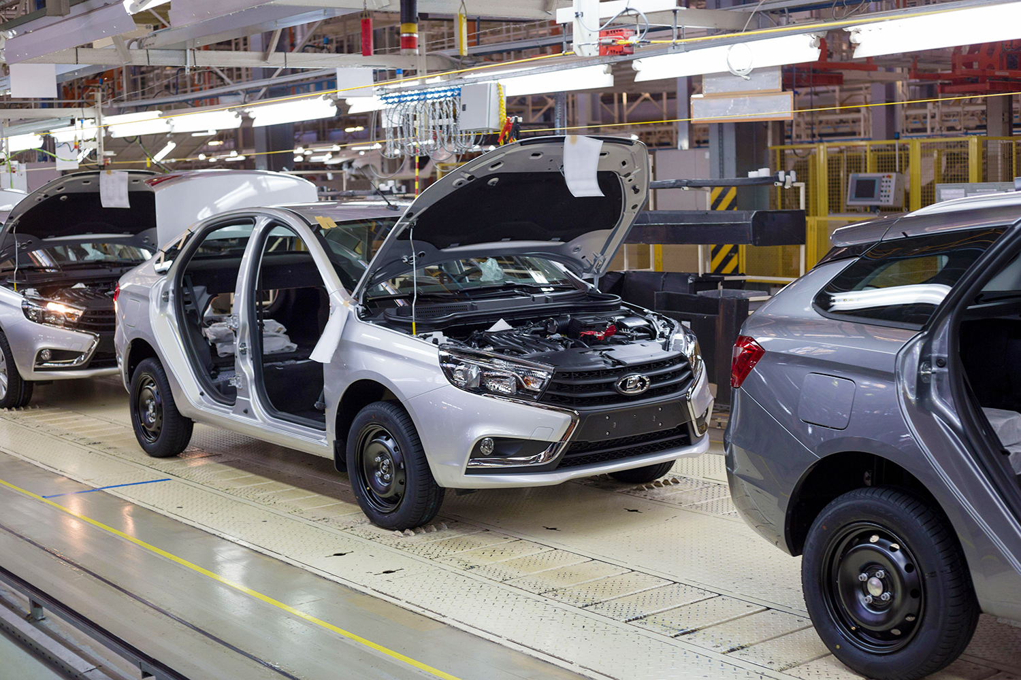
Из крупных игроков сразу объявил об уходе General Motors. В конце апреля от российских активов избавилась Renault — самый серьезный инвестор автопрома РФ. Этой французской компании принадлежали активы АВТОВАЗа, которые после ухода Renault купило российское государство. Позже к ушедшим присоединились Nissan и Ford.
Другие компании воздержались от заявлений, но по некоторой оценке уже осенью исчезла возможность в обозримой перспективе возвращения поставок и инвестиций. Причины не только политические, но и логистические: производители не смогут возобновить производственную цепочку. В силу таких соображений Skoda отказалась от завода в Нижнем Новгороде, Volkswagen остановил калужское предприятие, Sollers выкупил дальневосточный завод Mazda, а петербургский кластер в лице Hyundai и Toyota сократил сотрудников.
Сохранить прежнее производство удалось только китайскому заводу Haval, российскому УАЗу и в усечённом объёме АВТОВАЗу.
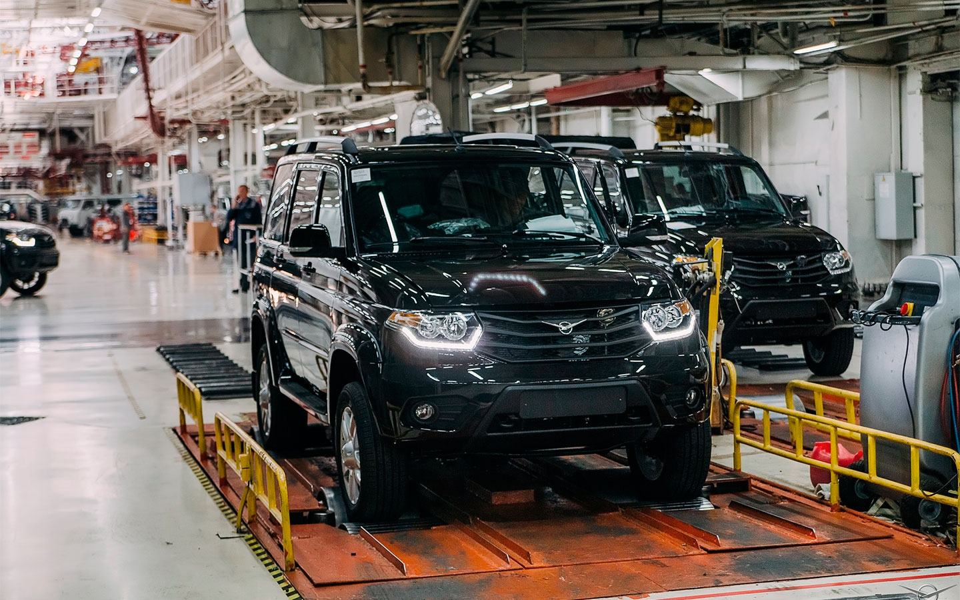
Прошлые встряски рынка в 1998 г., 2008–2009 г. и в 2014–2015 гг. отбрасывали автопром назад, но на этот раз разрушена сама концепция российского автобизнеса. В нулевых Россия взяла курс на сборку иностранных машин. К 2020 г. все популярные модели собирались на территории России, а не ввозились готовыми из-за границы. В 2022 г. всё развитие индустрии за 20 лет откатилось назад.
После остановки работы некоторые автозаводы поддерживают жизнь за счет сборки разобранных при перевозке китайских автомобилей. От готовых авто в КНР отвинчивают кузов, двигатель, подвеску и колеса, потом перевозят и уже в РФ прикручивают обратно.
«Автомобили сначала полностью собирают в Китае, потом частично разбирают, привозят к нам и на сборочной линии длиной 50 метров собирают еще раз. И 50 метров — это не фигура речи, при том что на полноценных заводах длина сборочных ниток измеряется километрами» - рассказывает вице-президент Национального автомобильного союза.
«С одной стороны, китайским маркам сейчас настоящее раздолье, потому что по таким ценам, как у нас, их автомобили не продаются нигде в мире. Но одно дело завозить машины, а другое дело производить. Условно, если вы завезли партию из 500 машин, то вы рискуете только этими пятью сотнями экземпляров. А если вы начали их производить, то это игра в долгую. И если мы сами не понимаем, в каком направлении пойдет рынок, то откуда им это понимать? Поэтому они и заняли выжидательную позицию» - говорит заведующий кафедрой автомобилей и автомобильного сервиса Южно-Уральского госуниверситета.
Слабое место полного самостоятельного изготовления автомобилей в России — компонентная база, особенно электроника. Ещё до СВО, чтобы сделать по рентабельной цене автоматическую коробку передач, планировали объединить производственные мощности трёх российских брендов, но идею отложили.
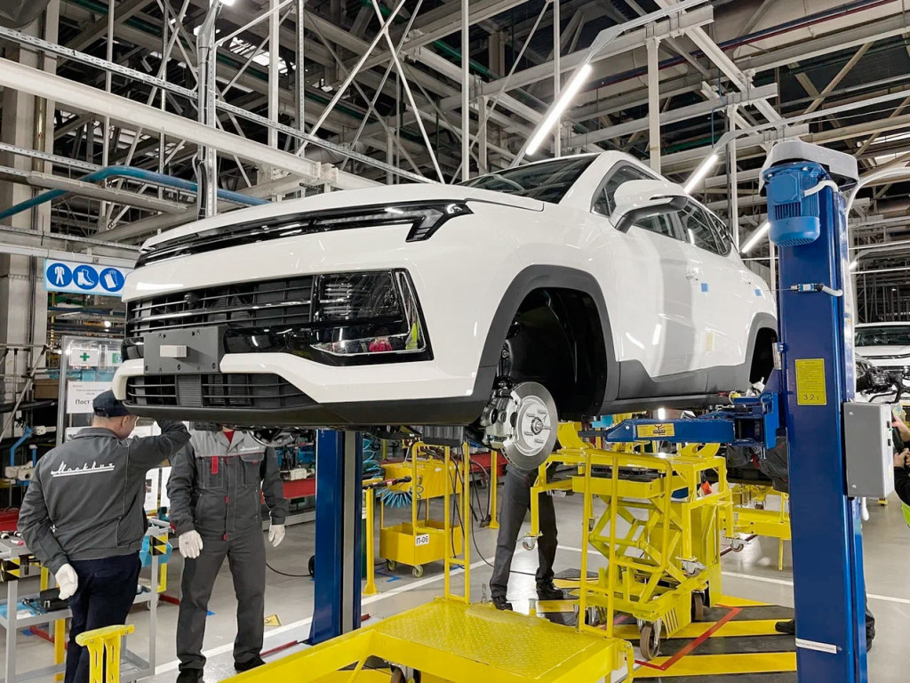
Крупноузловое производство китайских кроссоверов JAC JS-4 на Московском автомобильном заводе под индексом «Москвич 3»
Производство достаточно продвинутых чипов для современных автомобилей в России могут запустить только в 2024–2025 гг. из-за загруженности полупроводниковых фабрик. Но и потом чипы необязательно пойдут на автомобили — потребность всех отраслей РФ в микрочипах более чем в три раза превышала объем производства в 2022 г.
Мы ранее уже рассказывали, что вместо развития собственной микроэлектроники представители индустрии ориентируются на заграничные поставки. В условиях СВО у России остался по сути один поставщик - Китай. Однако из-за высокого спроса на международном рынке, КНР может в ближайшее время поставить в Россию только микросхемы относительно низкого класса, а большинство альтернативных поставщиков так или иначе используют американские технологии, что будет вынуждать иностранные фабрики отказывать российским компаниям.
Из-за санкций микрочипы не только не купить, но и не продать, что при деградации российской промышленности и сужения рынка, особенно автомобильного, делает практически невозможным развитие производства российской компонентной базы при капитализме.
После начала СВО иностранные производители и местные перекупщики повысили монопольные прибыли, а цены на автомобили стали аномально высокими, при том что российский автопром получил критический удар.
Уход иностранных брендов породил ряд оптимистических ожиданий у сторонников власти. Надеялись, что отечественный производитель встанет с колен, ведь исчезли сильные западные конкуренты. Однако капиталисты, более 30 лет правящие в РФ, как раньше не поднимали российское производство, так и теперь банкротят заводы одним за одним.
Вероятно, что российские олигархи будут и дальше «воротить нос» от долгосрочных вложений в малоприбыльный местный авторынок и продолжат торговать газом и нефтью, пока рынок будет планомерно подчинять себе Китай.
Источники
V1RU — «Что будет с ценами на автомобили в 2023 году? Отвечают эксперты» — от 10 января 2023 г.
Коммерсантъ — «Дизайн-центры выводят на трассу» — от 13 февраля 2023 г.
V1RU — «Руины русавтопрома: как авторынок пережил самый масштабный с начала века коллапс» — от 2 января 2023 г.
V1RU — «Потемкинская деревня или новый путь? Эксперты — о том, что стоит за стремительной чайнизацией автопрома» — от 1 декабря 2022 г.
Политштурм — «IT-сектор России во время СВО» — от 2 апреля 2023 г.
Коммерсантъ — «Автоимпорт освоил новый маршрут» — от 31 марта 2023 г.
Коммерсантъ — «Авторынок разбирают на запчасти» — от 30 марта 2023 г.
Коммерсантъ — «Чипонезависимость со скидкой» — от 15 ноября 2022 г.

Оригинальная статья

